通 告
广东省市场监督管理局

2021年第152号

广东省市场监督管理局关于公布我省
特种设备作业人员考试机构的通告

根据《特种设备作业人员考核规则》（TSG Z6001-2019）和《广东省市场监督管理局关于印发<广东省市场监督管理局关于特种设备作业人员考核的实施意见>的通知》（粤市监规字〔2021〕3号），经各市市场监督管理局推荐和我局审核，现将我省特种设备作业人员考试机构名单予以通告（详见附件）。
请各地级以上市市场监督管理局严格按照有关规定，进一步加强对考试机构的监督管理，确保特种设备作业人员考核质量。
特此通告。

附件：1．广东省特种设备作业人员考核考试机构名录（一）
2．广东省特种设备作业人员考核考试机构名录（二）
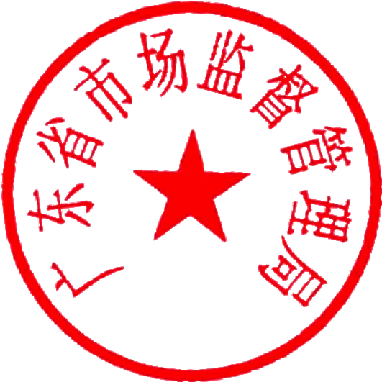

广东省市场监督管理局
2021年7月13日

公开方式：主动公开
抄送：省档案馆。
广东省市场监督管理局办公室 2021年7月13日印发
校对：潘洪权

